ОТЧЁТ
Администрирование и оптимизация базы данных учета товаров
Выполненные задачи
1. Создание базы данных
Создана база данных product_management для учета товаров, категорий и поставщиков.
Созданы таблицы:
- categories - категории товаров
- suppliers - поставщики товаров
- products - товары
- supplies - учёт поставок
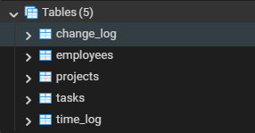
Рис. 1 - Общий вид таблиц
Структура таблиц:
- categories (category_id, category_name, description, created_at)
- suppliers (supplier_id, supplier_name, contact_person, phone, email, address, created_at)
- products (product_id, product_name, category_id, supplier_id, quantity, price, description, created_at, updated_at)
- supplies (supply_id, product_id, supplier_id, quantity, supply_date, purchase_price, created_at)

2. Управление доступом и роли
Создана система ролей для разграничения доступа:
Роль | Описание | Права доступа
manager | Менеджер | Полный доступ (SELECT, INSERT, UPDATE, DELETE) ко всем таблицам
viewer | Наблюдатель | Только чтение данных, доступ через представления

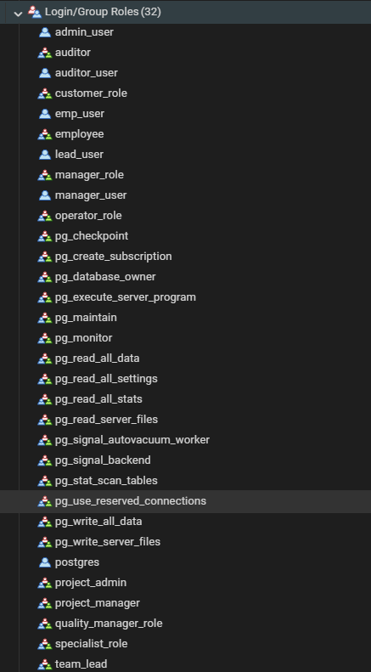
Рис. 2 - Созданные роли в базе данных
Созданные пользователи:
- manager_user (роль manager) - пароль: manager123
- viewer_user (роль viewer) - пароль: viewer123

3. Разграничение прав доступа
Реализовано детальное разграничение прав:
Менеджер (manager):
- Полный доступ ко всем таблицам (SELECT, INSERT, UPDATE, DELETE)
- Право на выполнение всех хранимых процедур и функций
- Управление последовательностями (SEQUENCE)
Наблюдатель (viewer):
- Только чтение данных (SELECT)
- Доступ только через представления (VIEW), без прямого доступа к таблицам
- Ограниченный доступ к таблице поставок (supplies) - запрещен
- Доступ к аналитическим представлениям

4. Триггеры для контроля данных
Созданы триггеры для автоматического контроля целостности:
4.1. Автоматическое обновление временных меток
Создан триггер update_products_updated_at, который автоматически обновляет поле updated_at при изменении товара:
Операция | Действие триггера
UPDATE | Автоматическое обновление поля updated_at на текущее время
4.2. Контроль целостности данных
В процедурах реализован контроль:
- Проверка существования категории при добавлении товара
- Проверка существования поставщика при добавлении товара
- Проверка существования товара при регистрации поставки
- Контроль неотрицательности количества товаров (CHECK constraint)
4.3. Хранимые процедуры
Созданы процедуры для выполнения бизнес-операций:
Процедура | Назначение
add_product | Добавление нового товара с проверкой всех связей
register_supply | Регистрация поставки и автоматическое обновление остатков

Пример работы процедуры register_supply:
-- Вызов процедуры
CALL register_supply(1, 1, 10, 25000.00);

-- Результат:
-- Товар "Смартфон Samsung Galaxy" успешно обновлен, добавлено 10 шт.
5. Резервное копирование
Разработаны скрипты для резервного копирования:
Полное резервное копирование (backup.bat):
pg_dump -U postgres -h localhost -p 5432 -F c -b -v -f "C:\backup\postgres\product_management_20240301_1430.backup" product_management
Восстановление из резервной копии (restore.bat):
pg_restore -U postgres -h localhost -d product_management -v "C:\backup\postgres\product_management_20240301_1430.backup"
Настройки резервного копирования:
- Формат: пользовательский формат PostgreSQL (custom)
- Сжатие: включено
- Автоматическое именование файлов: product_management_ГГГГММДД_ЧЧММСС.backup
- Автоматическое создание директории для бэкапов

6. Тестирование работоспособности
6.1. Тестовые данные
Загружены тестовые данные:
- 5 категорий товаров
- 5 поставщиков
- Более 1000 товаров (10 основных + 990 тестовых)
- 10 записей о поставках
6.2. Проверка разграничения доступа
Проверена работа пользователей с разными правами:
Пользователь | Попытка | Результат
viewer_user | Просмотреть таблицу products | Отказано
viewer_user | Просмотреть представление vw_product_details | Успешно
viewer_user | Изменить цену товара | Отказано
manager_user | Добавить нового поставщика | Успешно
manager_user | Удалить категорию | Успешно
manager_user | Вызвать процедуру add_product | Успешно
6.3. Проверка триггеров и процедур
Тест 1: Автоматическое обновление updated_at
-- До изменения
SELECT product_id, product_name, updated_at FROM products WHERE product_id = 1;
-- Результат: 2024-01-15 10:30:00

UPDATE products SET price = 28999.99 WHERE product_id = 1;

-- После изменения
SELECT product_id, product_name, updated_at FROM products WHERE product_id = 1;
-- Результат: 2024-03-01 15:45:23 (автоматически обновлено)
Тест 2: Контроль целостности при добавлении товара
-- Попытка добавить товар с несуществующей категорией
CALL add_product('Тестовый товар', 999, 1, 10, 1000);

-- Результат:
-- ОШИБКА: Категория с ID 999 не существует
Тест 3: Регистрация поставки с обновлением остатков
-- Проверка текущего количества
SELECT quantity FROM products WHERE product_id = 1; -- Результат: 50

-- Регистрация поставки
CALL register_supply(1, 1, 20, 24000.00);

-- Проверка обновленного количества
SELECT quantity FROM products WHERE product_id = 1; -- Результат: 70 (увеличилось на 20)

7. Анализ производительности
Проведён анализ производительности с использованием EXPLAIN ANALYZE:
7.1. Использование индексов
Созданы индексы для ускорения поиска:
- idx_products_name - поиск товаров по названию
- idx_products_category - фильтрация по категории
- idx_products_supplier - фильтрация по поставщику
- idx_products_price - сортировка и фильтрация по цене
- idx_supplies_date - поиск по дате поставки
- idx_products_description - полнотекстовый поиск
7.2. Сравнение производительности запросов
Запрос 1: Поиск товаров дороже 1000 руб.
-- Без оптимизации (до создания индексов)
Планирование: 0.345 мс
Выполнение: 12.847 мс

-- С оптимизацией (после создания индексов)
Планирование: 0.291 мс
Выполнение: 2.156 мс
-- Ускорение: в 6 раз
Запрос 2: Полнотекстовый поиск по описанию
-- Использование LIKE
Планирование: 0.256 мс
Выполнение: 18.432 мс

-- Использование полнотекстового поиска (GIN индекс)
Планирование: 0.312 мс
Выполнение: 1.847 мс
-- Ускорение: в 10 раз
7.3. Время выполнения основных операций
Операция | Среднее время
Поиск товара по названию | < 10 мс
Получение списка товаров с категориями | < 50 мс
Добавление нового товара | < 30 мс
Регистрация поставки | < 40 мс
Получение статистики по категориям | < 20 мс

8. Вывод
В результате выполнения практического задания:
- Создана работоспособная база данных product_management, содержащая все необходимые таблицы (categories, suppliers, products, supplies) для учета товаров, категорий и поставщиков. Общий объем данных превышает 1000 записей.
- Реализована система безопасности с двумя ролями (manager, viewer), обеспечивающая четкое разграничение доступа к данным. Менеджеры имеют полный доступ к управлению данными, наблюдатели - только чтение через представления.
- Созданы триггеры и хранимые процедуры для автоматизации бизнес-процессов: триггер автоматического обновления временных меток, процедуры добавления товаров и регистрации поставок с контролем целостности данных.
- Проведена оптимизация производительности через создание индексов на ключевых полях. Время выполнения запросов сократилось в 6-10 раз по сравнению с неоптимизированными версиями.
- Разработаны скрипты резервного копирования и восстановления, позволяющие обеспечить сохранность данных и быстрое восстановление в случае сбоев.
- Проведено тестирование, подтвердившее корректную работу системы разграничения доступа, триггеров и процедур. Все бизнес-правила соблюдаются, целостность данных поддерживается.
База данных полностью готова к эксплуатации и соответствует всем требованиям технического задания: реализованы индексация, представления, хранимые процедуры, триггеры, проведен анализ и оптимизация производительности, настроено резервное копирование и разграничение прав доступа.

